Bestellung bitte bis spätestens zum 27. Oktober 2023 vornehmen. Danke.
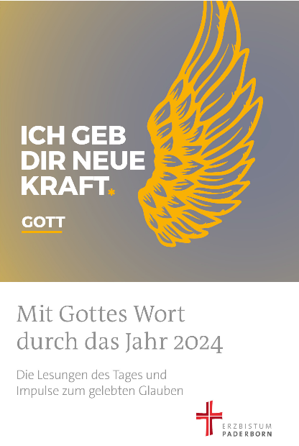
Erzbischöfliches Generalvikariat
Abt. Glauben im Dialog
Domplatz 3
33098 Paderborn

Email: sakramentenpastoral@erzbistum-paderborn.de

Bestellung
"Mit Gottes Wort durch das Jahr 2024“

Wir bestellen _____________ Exemplare des Buches „Mit Gottes Wort durch das Jahr 2024“

zum Preis von 2,50 € pro Exemplar.

Name der Kirchengemeinde
bzw. des Pastoralverbunds: ____________________________________________________
Straße: ____________________________________________________
PLZ und Ort: ____________________________________________________

Telefon: ____________________________________________________

E-Mail: ____________________________________________________

_____________________________________________________________________________
Datum Unterschrift

